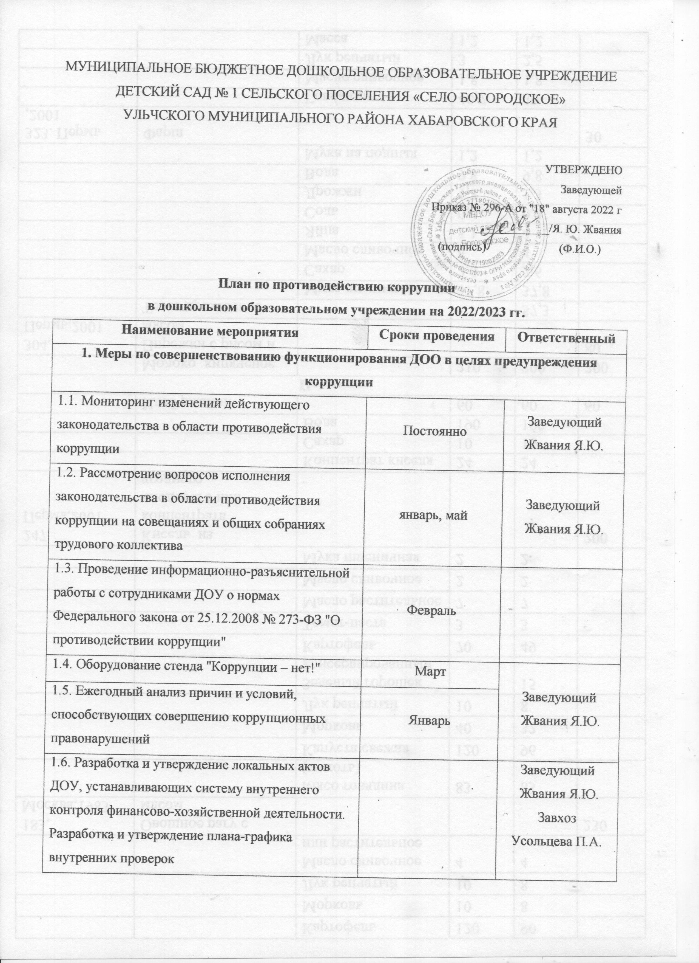

2. Меры по правовому просвещению и повышению антикоррупционной компетентности сотрудников, воспитанников ДОО и их родителей
2.1. Организация и проведение в Международный день борьбы с коррупцией мероприятий, направленных на формирование нетерпимости в обществе к коррупционному поведению | Ежегодно 9 декабря | Воспитатели:  Неручева С.А.,  Карикмасова А.Е.
2.2. Изготовление памяток для родителей:  "Если у вас требуют взятку";  "Взяткой могут быть…!";  "Это важно знать!" | Декабрь
2.3. Конкурс среди воспитателей ДОУ на лучшую методику проведения занятия по антикоррупционной тематике | Декабрь | Воспитатели:  Филонова М.А.,  Карикмасова А.Е.
3. Взаимодействие ДОУ и родителей (законных представителей) воспитанников
3.1. Информирование родителей (законных представителей) о правилах приема в ДОУ | Постоянно | Заведующий  Жвания Я.Ю.
3.2. Обеспечение наличия в ДОУ уголка потребителя образовательных услуг.  Проведение анализа и контроля устранения обоснованных жалоб и замечаний родителей | 1 квартал  Постоянно | Заведующий  Жвания Я.Ю.
3.3. Проведение ежегодного опроса родителей воспитанников с целью определения степени их удовлетворенности работой ДОУ, качеством предоставляемых образовательных услуг. | Март | Воспитатели:  Пойлова Ж.С.,  Арутюнян А.В.
3.4. Размещение на сайте ДОУ ежегодного публичного отчета заведующего об образовательной, финансово-хозяйственной и здоровьесберегающей деятельности. | Апрель | Заведующий  Жвания Я.Ю.
3.5. Обеспечение функционирования сайта ДОУ для размещения на нем информации о деятельности ДОУ, правил приема воспитанников, публичного доклада руководителя ДОУ (в соответствии с Федеральным законом от 29.12.2012 № 273-ФЗ "Об образовании в Российской Федерации" и постановления Правительства РФ от 10.07.2013 № 582 «Об утверждении Правил размещения на официальном сайте образовательной организации в информационно-телекоммуникационной сети "Интернет" и обновления информации об образовательной организации») | Постоянно | Заведующий  Жвания Я.Ю.
3.6. Разработка раздела "Противодействие коррупции" на сайте организации для обеспечения открытости деятельности ДОУ | Апрель | Заведующий  Жвания Я.Ю.
3.7. Организация работы органов коллегиального управления ДОО, обладающих полномочиями по распределению средств стимулирующей части фонда оплаты труда:  – комиссии по распределению стимулирующих выплат сотрудникам ДОУ | Постоянно | Комиссия по распределению надбавок и доплат работникам ДОО,

